2026春季学期“强国之路”思政大课“悟”阶段2024级本科生课题作业展示嘉年华海报上传说明

- 打开ehall（http://ehall.fudan.edu.cn）平台，UIS登录后，搜“思政”，找到“思政-践悟平台(学生登录入口)”；
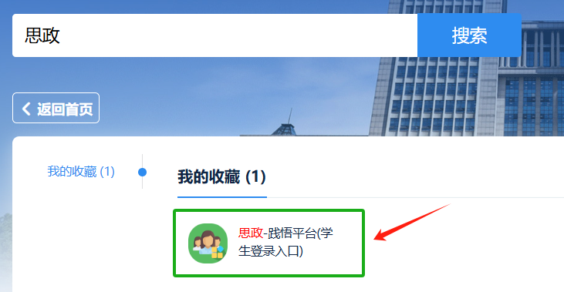

- 进入服务，选择春季学期（2025-2026学年1学期）；
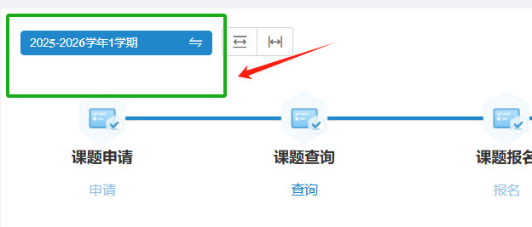
- 进入服务，选择春季学期（2025-2026学年1学期），找到最后一个步骤“海报上传”并点击“上传”超链到具体上传页面；
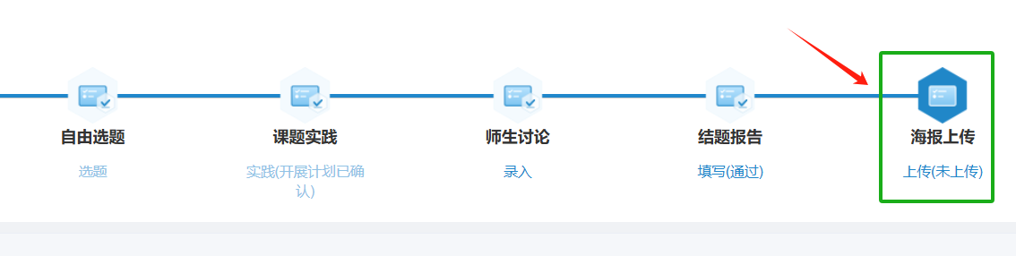

- 维护上传明细页面（仅课题负责学生可以填写并提交，课题成员仅可查询上传内容，没有暂存和提交按钮）；
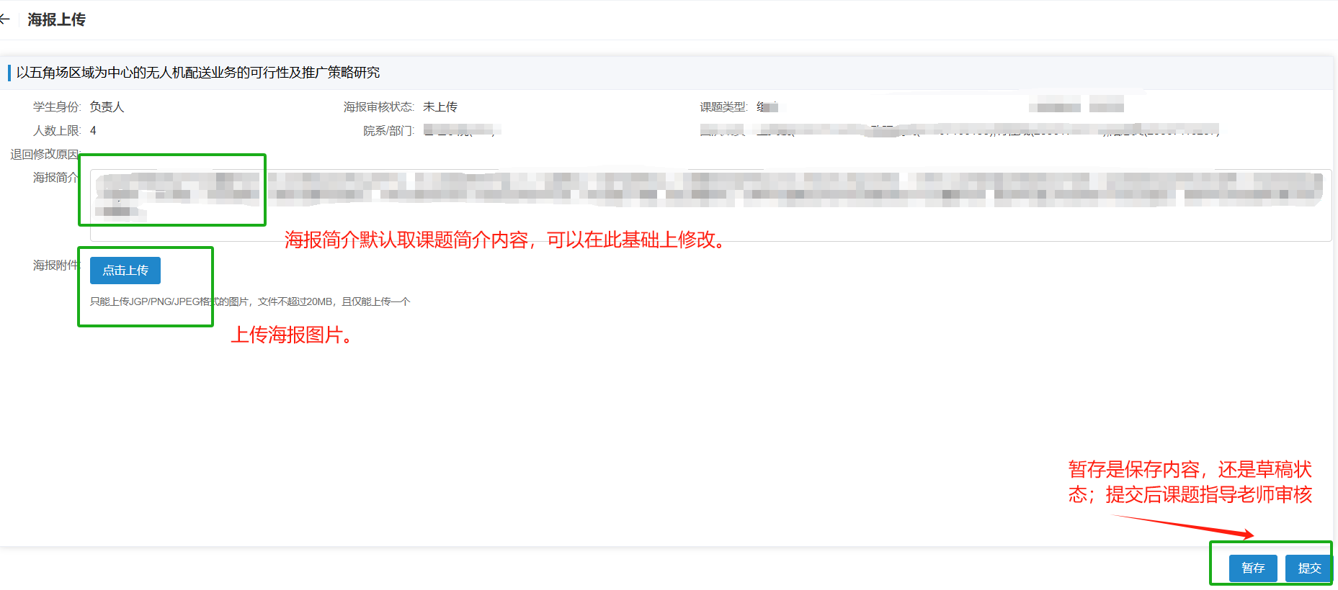

- 若提交后想重新修改海报，在课题导师还未审核前可以登录系统，在上传海报明细页面，页面最下面有个“撤回”按钮，点击后重新修改并提交。

- 提交后，课题指导教师需在系统中审核海报，教师登录入口在ehall（http://ehall.fudan.edu.cn）平台，UIS登录后，搜“思政”，找到“思政-践悟平台(老师登录入口)”并进入。

- 进入后，选择春季学期（2024-2025学年1学期），下拉找到课题的进度条；
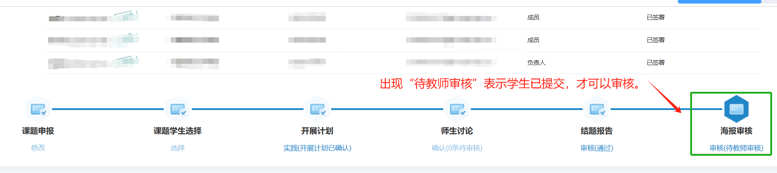

- 若出现（待教师审核），表示学生负责人已提交海报，指导教师可以审核。若是其他字样，比如未提交或未上传，表示学生负责人还未提交海报，指导教师需等待提交后再审核。审核时，可以通过，也可以退回重新修改再提交。
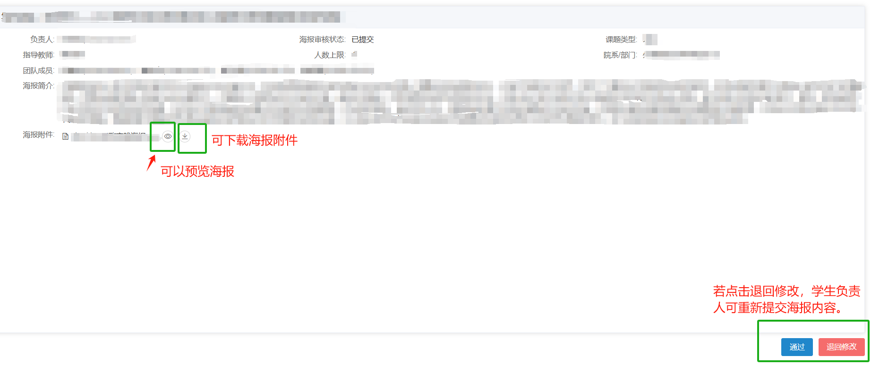

- 如果海报被退回，则在海报审核处显示“退回修改”，点击后老师和学生都会看到退回理由。请（老师督促）课题负责学生重新上传海报。
